APRESENTAÇÃO FEIRA TECNOLÓGICA- PITCH
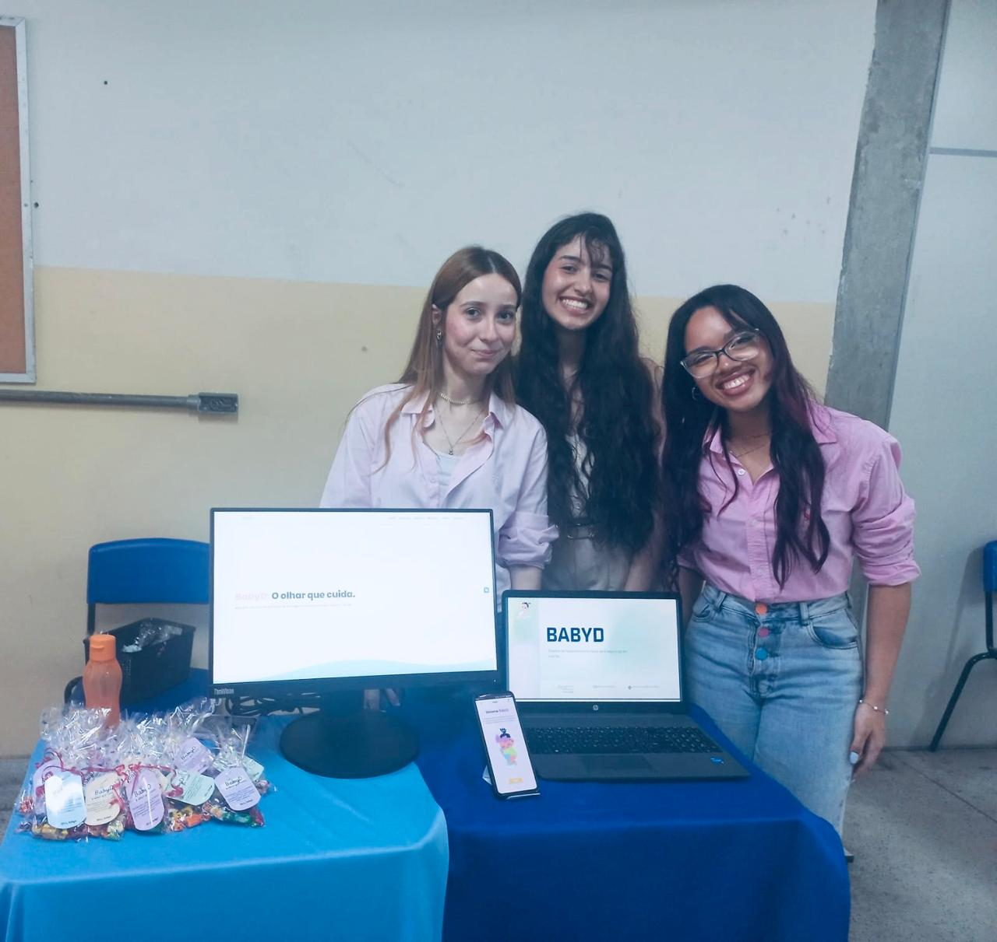
Apresentação final em português do site expositorio e desenvolvimento final do aplicativo.

